**Teste Técnico Business Intelligence Hypercloud – Alan Melo**

Prezados, este é um teste que irá avaliar sua capacidade de pro atividade, auto didata e análise de dados. Não copie respostas da internet. Seja sincero e tente responder com suas palavras.

Tente fazer sozinho a prova técnica. Durante a entrevista dos candidatos aprovados na primeira etapa, será necessário apresentar o raciocínio para elaborar o teste técnico.

Você terá 10 dias para responder este teste a contar a partir da data de Recebimento deste email.

**Perguntas teóricas:**

1. Para você, o que significa Business Inteligence ?

Business Intelligence é um conjunto de ferramentas, métodos e processos que visam a transformação dos dados em informações relevantes, para auxiliar e direcionar a tomada de decisão, trazendo vantagem competitiva ao negócio.

1. Cite duas ferramentas de ETL

Pentaho e SQL Server Integration Services (SSIS).

1. Cite três ferramentas de apresentação de Dados.

Power BI, QlikSense/Qlikview e Tableau.

1. O que é uma Tabela Fato e o que é uma tabela Dimensão ?

A tabela fato é a tabela principal, a tabela central dentro de um esquema estrela. Tem característica quantitativa. A tabela Dimensão tem característica descritiva, e é ligada à tabela Fato.

1. Quais tipos de modelagens são as mais utilizadas em um projeto de BI ?

Snowflake e Star Schema (Estrela).

1. O que significa Surrogate Key ?

A Surrogate Key é a chave primária de uma tabela dimensão. Ela é uma chave artificial gerada de forma auto incremental. Essa chave garante a integridade dos dados, evitando a duplicidade de linhas.

1. Explique a diferença entre relacionamento 1 para 1 e 1 para N

Relacionamento 1 para 1 é quando o relacionamento entre duas tabelas é de 1 valor único nas duas tabelas. Exemplo: A tabela de Cliente pode ter 1 endereço na tabela endereço (1 cliente pode ter 1 endereço).

Relacionamento 1 para N é quando o relacionamento entre duas tabelas não é único em uma delas. Por exemplo: A tabela Cliente pode ter mais de 1 telefone na tabela telefone. (1 Cliente pode ter N telefones).

1. O que significa Drill Down / Drill Up ?

Drill Down é feito quando é aumenta o nível de detalhamento da informação, aumentando a granularidade da informação. Exemplo: Quando saímos de uma visualização por estado e aumentamos o nível da visualização por cidade de determinado estado. Drill Up é o processo contrário do Drill Down, onde voltamos níveis.

**Teste técnico:**

Um cliente de uma pequena livraria contratou seus serviços de consultoria para realizar algumas análises e apresentar os resultados em Power BI. Este cliente possui um DataWarehouse que foi exportado para um arquivo XLSX.

Link

Você precisa criar um painel no Power BI com as seguintes análises:

1. – Faça um Desenho da modelagem deste DataWarehouse relacionando as tabelas

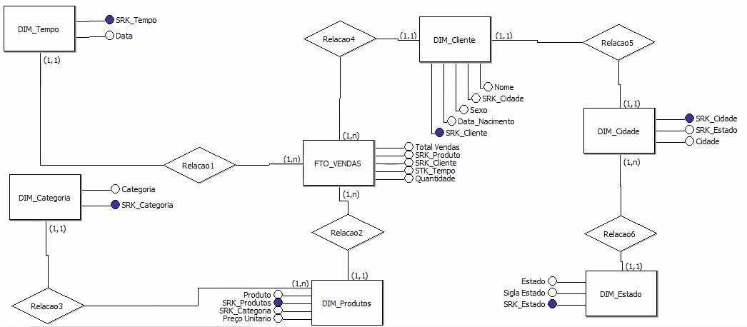

* 1. - Qual a modelagem projetada?

Snow flake schema

Visuais :

2 – Produtos mais vendidos por quantidade

3 – Gráfico de clientes que mais compraram por quantidade (top 5)

4 – Gráfico de clientes que mais compraram por valor .

* Existe uma regra de negócio no ambiente do cliente que não foi projetada no DW. Quando o cliente compra mais de 5 unidades, ele recebe um desconto de 50% no produto. (Crie uma coluna calculada no Power BI para tratar esta situação do valor na FTO_Vendas )

5 – Timeline de quantidade de Vendas por mês e ano.

6 – Gráfico de vendas por Estado com Drill Down no Município

7 – Categoria menos vendida (top 1)

Bonus: Qualquer outra análise que for inserida no Power BI será um diferencial .

Para responder este teste, crie um arquivo Readme.md no GitHub com :

* • As respostas do teste teórico.
* • Resposta dos Itens 1 e 1.1
* • Arquivo PBIX